SYLABUS PŘEDNÁŠKY
(Všeobecné lékařství)

Patofyziologie endokrinního systému

Endokrinní žlázy
Hormony
Inaktivace/eliminace hormonů

Obecné účinky hormonů:
Organizační
Aktivační

Regulace v endokrinním systému
Nervové řízení
Jednoduchá nebo složitá negativní zpětná vazba (oscilace)
Pozitivní zpětná vazba – např. oxytocin při porodu
Řízení jiným hormonem

Fyziologické regulační mechanismy se mohou uplatňovat v patogeneze onemocnění!

Příčiny endokrinních onemocnění
Vývojové anomálie
Mutace genů pro peptidové hormony, enzymy pro syntézu hormonů, receptory
Traumata
Záněty
Nádory
Poruchy cévního zásobení
Iatrogenní (stavy po chirurgickém odstranění žlázy, aplikace hormonu)
Poruchy regulace funkce žlázy
Trofické změny (např. v důsledku dlouhodobé poruchy regulace)

Klasifikace endokrinních poruch
Primární
Sekundární
Terciární

Onemocnění z hlediska změn funkce
Eufunkce
Hyperfunkce
Hypofunkce
Dysfunkce (kombinace hyper a hypofunkce několika hormonů)

Mechanismy změny funkce
Změna syntézy, uvolňování nebo distribuce hormonu
Porucha degradace nebo vylučování hormonu
Exogenní původ hormonu
Ektopická sekrece hormonu
Změny citlivosti cílové tkáně

Obecné projevy endokrinopatií
poruchy metabolismu
poruchy růstu a vývoje
změny tělesné hmotnosti
poruchy pohlavních funkcí
mentální změny
kožní změny
pokles fyzické zdatnosti, únava
trofické změny

Neurosekrece = produkce hormonů neurony

Systém hypotalamus - hypofýza

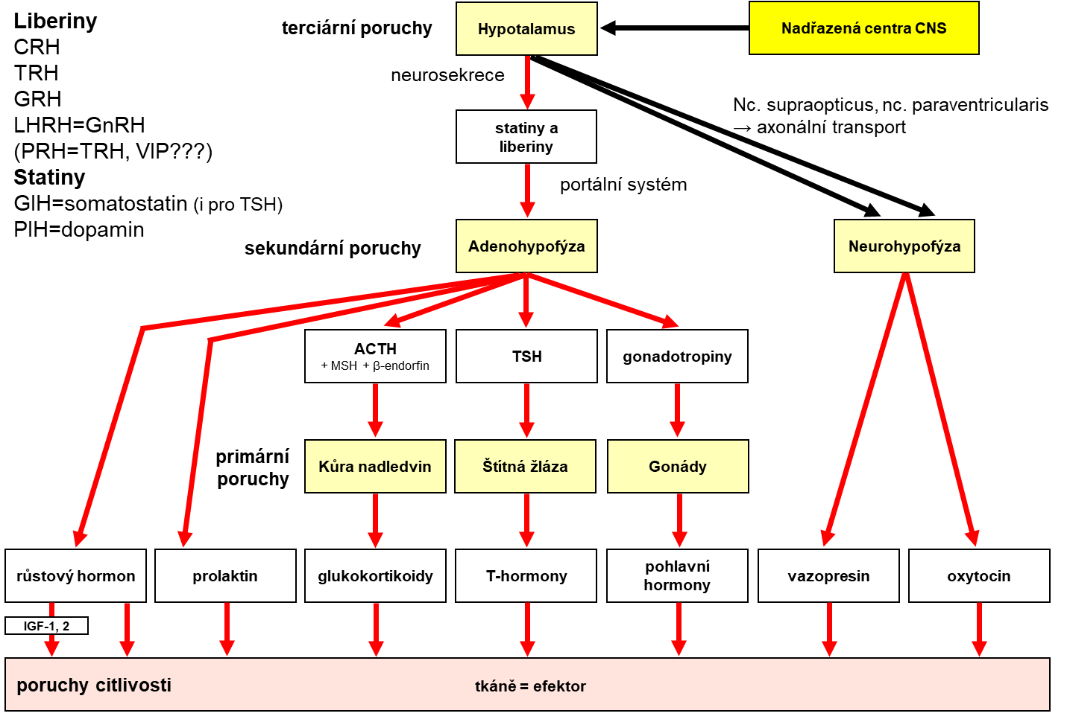

Hypotalamus - neurohypofýza
Syntéza hormonů v nc. supraopticus a nc. paraventricularis hypotalamu:
oxytocin, vazopresin
axonální transport do neurohypofýzy

Vazopresin (ADH)
Centrální diabetes insipidus
Renální diabetes insipidus
Syndrom nepřiměřené hypersekrece ADH (SIADH, Schwartzův-Bartterův sy)

Hypotalamus - adenohypofýza

Růstový hormon
Nedostatek STH
– v období růstu → nanismus

Necitlivost k STH = Laronův nanismus (normální nebo ↑ hladina STH)

Nadbytek STH
1. U dětí → gigantismus
2. V dospělosti → akromegalie

Prolaktin
Syndrom galaktorea-amenorea

Štítná žláza – T-hormony
Hypertyreóza
Hypotyreóza
- u dětí
- u dospělých
Onemocnění bez změn funkce = eutyreóza

Struma
Antityroidální látky
Uzly štítné žlázy
Euthyroid sick syndrome

Hormony ovlivňující metabolismus vápníku
Hypokalcémie, hyperkalcémie

Parathormon
Kalcitonin
Vitamin D

Nadledviny
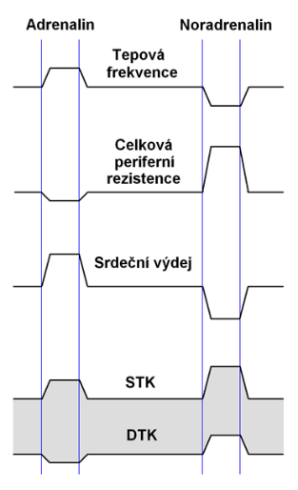
Dřeň nadledvin

Kůra nadledvin
Glukokortikoidy
Mineralokortikoidy
Androgeny

Cushingův syndrom
Addisonova nemoc
Connův syndrom

Pohlavní hormony
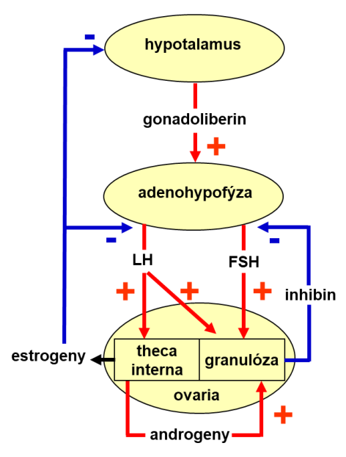
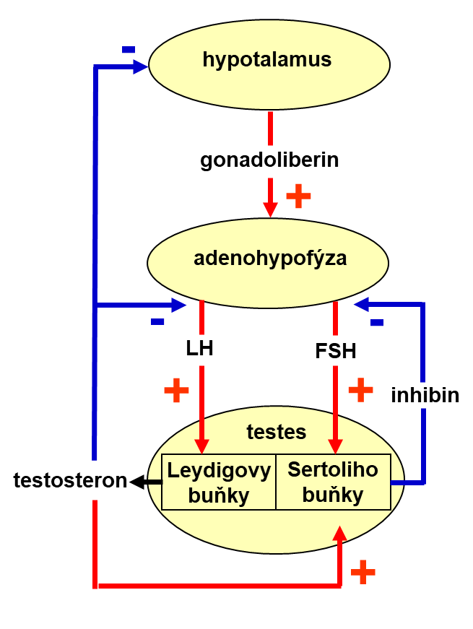

Poruchy menstruace

Pubertas praecox
- předčasné vyplavování gonadotropinů, nejč. v důsledku poruchy hypotalamu
- imituje normální pubertu

Pseudopubertas praecox
- předčasný vývoj sekundárních pohlavních znaků bez gametogeneze vlivem androgenů u chlapců a estrogenů u dívek

Opožděná nebo chybějící puberta

Poruchy pohlavní diferenciace
- pravý hermafroditismus
- pseudohermafroditismus

Chromosomální aberace gonosomů

Nedostatečné působení pohlavních hormonů
1) hypogonadotropní hypogonadismus
2) hypergonadotropní hypogonadismus

Nadměrná sekrece/působení pohlavních hormonů

Hormony ovlivňujíc glykémii
Inzulin
Glukagon
Glukokortikoidy¨
Růstový hormon
Adrenalin, noradrenalin
T-hormony

Další hormony
VIP
Gastrin
Somatostatin
Melatonin
Erytropoetin
Natriuretické faktory

